Wirelane protestiert gegen fehlende Ladeinfrastruktur-Genehmigungen in München:
„Technologieoffenheit mal anders: in München wird das Elektrofahrzeug fortan mit dem Benzingenerator geladen“

München, 5. März 2026 – Der in Deutschland führende Anbieter von Ladeinfrastruktur Wirelane macht mit einer pointierten Protestaktion vor der anstehenden Kommunalwahl auf ein gravierendes Problem aufmerksam: Keine andere deutsche Großstadt vergibt so wenige Sondernutzungen für Ladeinfrastruktur wie München. Für Betreiber:innen von Ladeinfrastruktur bedeutet das faktisch, Elektromobilität wird behindert, nicht gefördert.

Um die Situation sichtbar zu machen, fuhr Constantin Schwaab, Gründer und Geschäftsführer des Unternehmens, am heutigen Donnerstag, 5. März 2026, mit einem elektrischen Minivan auf den Marienplatz – auf der Ladefläche eine vollwertige Wirelane-Ladesäule, betrieben über einen Benzingenerator. Die bewusst drastische Inszenierung verdeutlichte, was passiert, wenn Städte den Ausbau der Ladeinfrastruktur ausbremsen.

„Ladeinfrastruktur ist ein Grundrecht, wie der freie Zugang zum Internet“, erklärt Wirelane CEO Schwaab und ergänzt: „München spricht von Mobilitätswende – gleichzeitig verhindern jahrelange Genehmigungsprozesse den Aufbau öffentlicher Ladepunkte. Wir wollten zeigen, wie absurd die Lage tatsächlich ist.“

Hintergrund: München ist bundesweit Schlusslicht
Um öffentliche Ladepunkte in der Stadt München aufstellen zu können, benötigen Anbieter wie Wirelane Sondernutzungsgenehmigungen. Diese werden von der Stadt hauptsächlich an die SWM (100-prozentige Tochtergesellschaft der Stadt München) verteilt. Während Städte wie Berlin, Hamburg oder Köln pragmatisch agieren, blockieren in München restriktive Prozesse mit langen Wartezeiten Planung und Investitionen.

Die Protestaktion fand nur wenige Tage vor der Kommunalwahl am kommenden Sonntag, 8. März 2026, statt und richtet den Blick bewusst auf die politische Verantwortung der Stadt München. Bereits im Februar war die Stadt für ihr Ausschreibungs- und Vergabeverfahren im Bereich Ladeinfrastruktur kritisiert worden. Ein Gerichtsurteil stellte damals Mängel im bisherigen Vorgehen fest und bestätigte Beschwerden von Marktteilnehmern.

Die Aktion auf dem Marienplatz: Radikale Visualisierung eines strukturellen Problems
Die bewusst provokante Installation – E‑Fahrzeug + Ladesäule + Benzingenerator – verdeutlicht:
Ohne Genehmigungen bleibt selbst bestverfügbare Technologie nutzlos. Der Generator symbolisiert das Problem, nicht die Lösung.

Wirelane fordert: München muss endlich handeln
„Wir brauchen keine Sonderbehandlung, sondern funktionierende Verfahren. München muss die Mobilitätswende endlich aktiv ermöglichen, statt sie zu behindern“, fordert Schwaab.

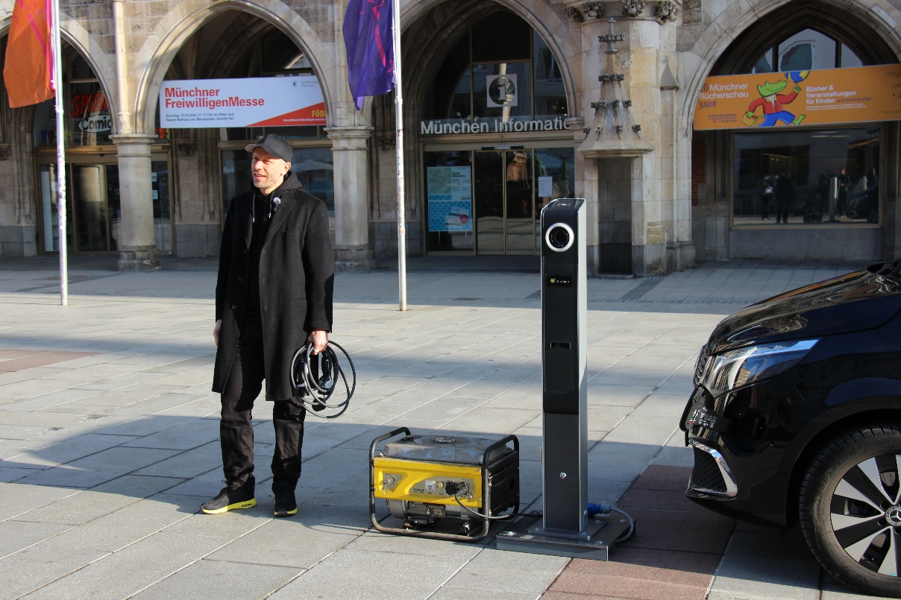

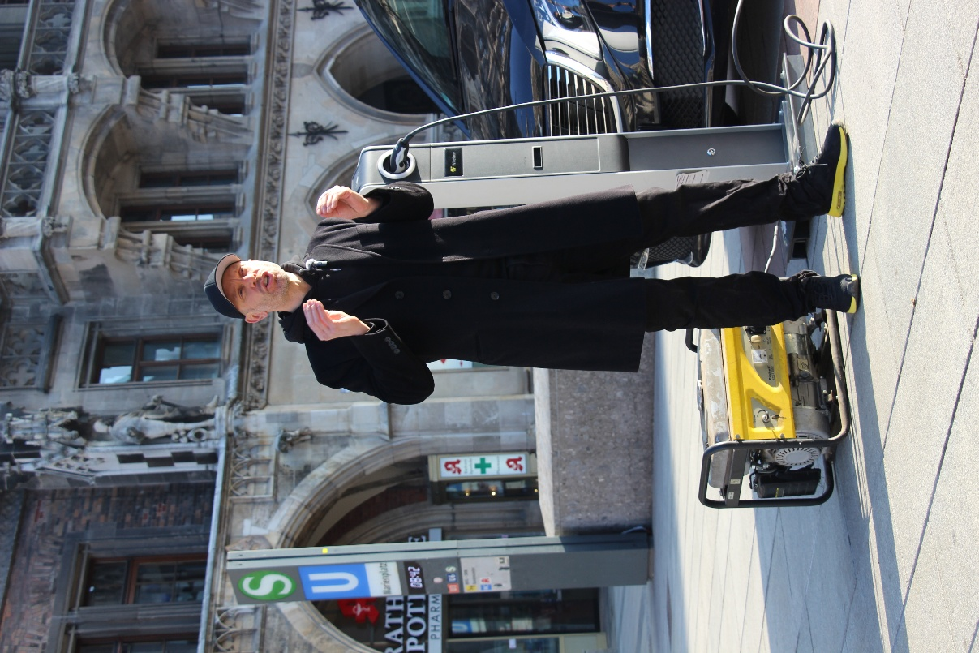

© Wirelane
Über Wirelane
Angetrieben von der Mission „We empower people to move towards a clean future” gestaltet Wirelane seit 2016 nachhaltige Mobilität und entwickelt innovative Komplettlösungen für die Errichtung, den Betrieb und die Vermarktung von Ladeinfrastruktur. Als zukunftsorientierter Full Service Provider im Bereich Ladeinfrastruktur steht das Unternehmen mit Sitz in München für eine neue Generation intelligenter Ladelösungen und treibt damit die Elektrisierung der Mobilität aktiv voran. Durch das perfekte Zusammenspiel von modernsten, eichrechtskonformen Ladesäulen, innovativer Betriebssoftware sowie vollumfänglichen Installations- und Betriebsdienstleistungen bietet die Wirelane GmbH ihren Kund:innen ein zukunftssicheres Gesamtpaket für öffentliches und halb-öffentliches, transaktionsbasiertes Laden.
Auch Kommunen setzen beim Aufbau von öffentlicher Ladeinfrastruktur auf Wirelane. Mit Wirelane werden Ladesysteme für wachsende Elektromobilität in Kommunen entwickelt, installiert und betrieben. Gemeinsam mit tausenden Bürger:innen in Deutschland, beantragt, installiert und betreibt das Team Standorte für Ladesäulen dort, wo sie benötigt werden.
Mehr Informationen: www.wirelane.com

Medienkontakt Wirelane

Nadine Bieda & Verena Bürstl
NVC public relations

Telefon: +49 176 804 99 265
E-Mail: info@nvc-pr.com

Fotocredit

© Wirelane

